６月２７日 森を楽しみ隊 活動のご案内
森林は私たちが生きていくうえで無くてはならないものです。その大切さに多くの人が気づき、最近は地球の温暖化の防止や豊かな海を取り戻す目的で各地で森づくり活動が行われています。
21世紀県民の森では、その森づくりを種から育ててやってみることになりました。この森づくり体験を通して、森や自然の不思議さを知ってもらえればと思います。また、森のことを好きになってもらうために、いろんな楽しい企画をこの1年間準備していますので、ぜひたくさん参加してみて下さい。

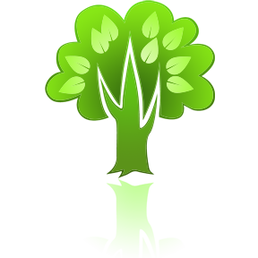
● 日 時 平成21年6月27日（土曜） 10：00～15：00 雨天決行

- 集合場所 佐賀市富士町古場 21世紀県民の森 森林学習展示館
（北山ダムのえん堤の近く） Tel 0952‐57‐2237

● 参加費 無 料 昼食は各自ご準備下さい。近くにレストランもあります。

● 日 程
9：40～10：00 受付
10：00～10：30 森を楽しみ隊と学習の森づくりの説明
森を楽しみ隊の今年1年間の活動を簡単に紹介します。また、学習の森はどんな森なのか、どうしてみんなで作るのかを説明します。
10：30～11：00 森をつくる場所の見学
森林学習展示館のすぐ近くに、学習の森をつくる場所があります。その場所をみんなで見学します。
11：00～12：00 木の苗をビニールポットに植え替える作業
昨年の夏から秋にかけてまいた木の種が、芽を出して大きくなっています。その小さな苗をビニールポットに植え替えて大きく育てます。ご希望があれば苗木の持ち帰りもできますので、家で育ててみてください。
12：00～13：00 昼食、自由時間
13：00～14：30 木や木の実、葉っぱを使った自分用の名札づくり
いろいろな形の木や、木の実、葉っぱ、ビーズなどを使って自分用のオリジナルのかわいい木の名札を作ります。ひもで首からぶらさげたり、リュックなどに取り付けたりもできます。
14：30～15：00 片付け、閉会式
● 持ってくるもの
・作業のできる服装 ・軍手 ・昼食 ・タオル ・水筒 ・保険証の写し ・虫除けスプレー
問合せ・連絡先 21世紀県民の森 森林学習展示館 担当 吉村、山口
TEL・FAX 0952‐57‐2237

